无锡宝岛车业科技有限公司召回
格林牌TDT047Z电动自行车
生产者名称 | 无锡宝岛车业科技有限公司
产品名称 | 电动自行车 | 品牌 | 格林牌
型号/规格 | TDT047Z
生产起止日期 | 2023年9月19日至  2023年10月19日 | 涉及数量 | 286辆
生产批号/批次 | 2023-10-19
产品描述及外观照片 | 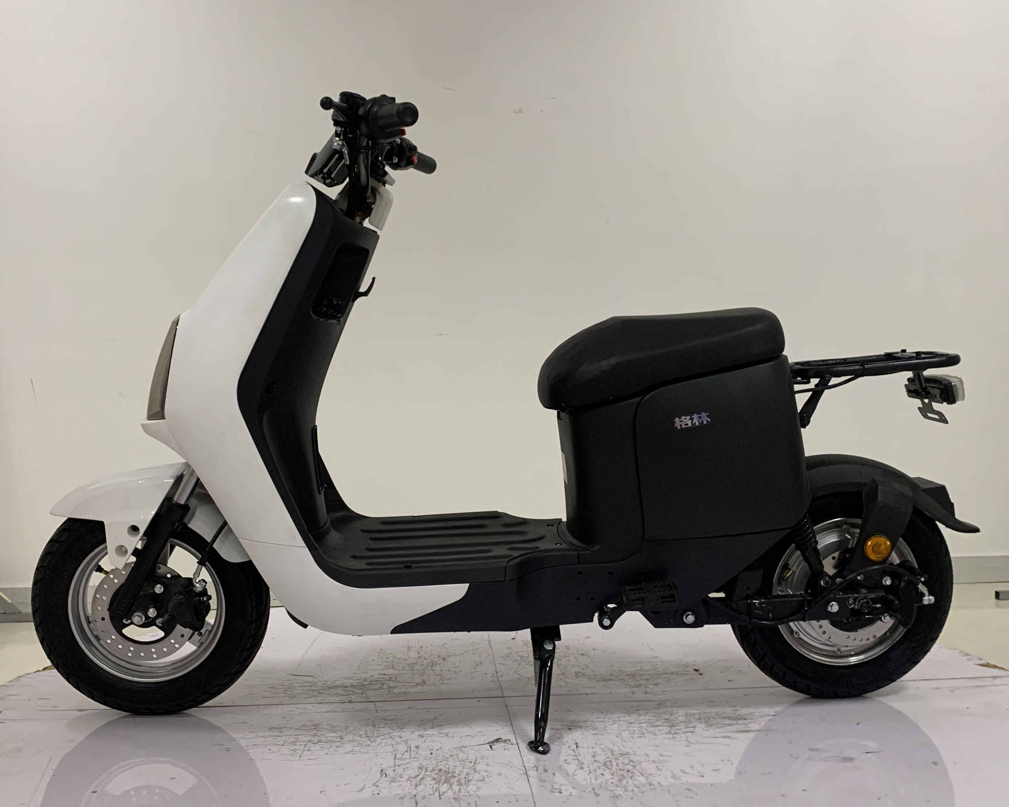  电驱动的电动自行车，无置物箱，无车筐，车架为钢材质，装饰件为ABS/PP材质，颜色有：幻彩白/镜面黑，幻彩白/荧光绿，金属暗雾灰/镜面黑，金属暗雾灰/荧光绿，镜面黑，镜面黑/荧光绿，白/黑，黑，奶茶色/缤纷莫林绿，奶茶色/水花兰，天际绿/荧光绿，炫彩极光灰绿/镜面黑。
存在的缺陷 | 充电线路未安装熔断器或断路器保护装置。
可能导致的后果 | 在充电或使用过程中发生短路等故障时，如果短路保护装置缺失或失效，会导致整车在充放电过程中无法切断回路中过大电流，从而损坏电路，甚至引发整车电路的起火、自燃等情况。
避免损害发生的应急处置方式 | 无锡宝岛车业科技有限公司将通过厂门口及各经销商门店发布召回公告，请消费者立即停止使用该产品并了解相关安全使用注意事项。
具体召回措施 | 无锡宝岛车业科技有限公司将通过厂门口及各经销商门店发布召回信息，敬请消费者立即停止使用召回范围内的产品，并联系经销商进行免费更换充电线路，加装短路保护装置（熔断器），以消除安全隐患。消费者因本次召回所产生的邮寄等相关费用均由无锡宝岛车业科技有限公司承担。
召回负责机构 | 无锡宝岛车业科技有限公司
召回联系方式 | 联系人：无锡宝岛车业科技有限公司 胡东升（召回负责人）召回服务热线：0510-83915186
召回进度安排 | 1、2024年1月1日已停止生产该款存在缺陷的产品。  2、2024年10月25日前通知销售商停止销售并下架该款存在缺陷的产品；  3、2024年11月11日通过经销商门店公告方式发布公告通知召回信息；  4、2024年11月26日前完成销售商库存产品返厂维修工作；  5、2025年1月16日前完成消费者通知及免费维修或更换消费说明事宜。  计划于2025年1月16日完成积极的召回行动。
其他需要报告的内容 | 无
其他信息 | 消费者可登录江苏省缺陷产品管理技术中心网站（http://www.jssi.org.cn/c/zhaohui/）、国家市场监管总局缺陷产品管理中心网站（dpac.samr.gov.cn）、中国产品安全与召回信息网（www.recall.org.cn/）、以及关注微信公众号（SAMRDPRC)，或拨打总局缺陷产品管理中心热线电话010-59799616，了解更多信息。

